Upplägg - Verksamhet och Träning P/F2017

0-6år Aktiv start

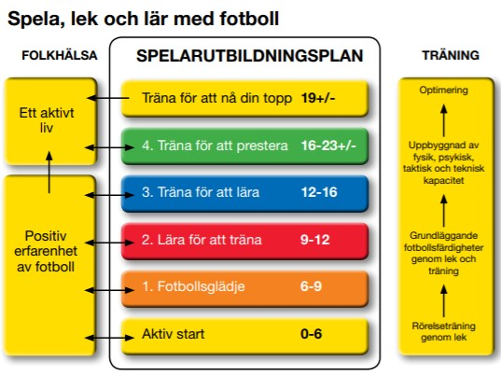• Första mötet med fotbollen ska vara positivt och lek- och lustfyllt.

• Träning av grundläggande naturliga rörelser sker genom lek.

• Målet är att barnen ska se fysisk aktivitet som något roligt, utmanande och spännande.

6–9 år Fotbollsglädje

• Spelet fotboll ska upptäckas på ett naturligt och lekfullt sätt.

• Regelrätt träning är underordnad leken som inlärningsmetod.

• Viktigaste uppgiften är att skapa motivation och passion.

• Att behärska kroppen i olika rörelsemönster ger en bra grund för långsiktig utveckling i fotboll

**Träningen:**

* Stationsbaserad träning med
  + Korta samlingar
  + Korta arbetsperioder
  + Små ytor
  + Enkla Övningar
  + Många bollkontakter
* Förstärker lyckade insatser och där spelaren tänkt rätt.
* Undviker att styra beslut allt för mkt utan låter spelaren själv lära sig ta besluten. (*Barn lever i sin egen värld - ser sig själv och bollen*) (***Uppfatta, Värdera, Besluta,Agera***)

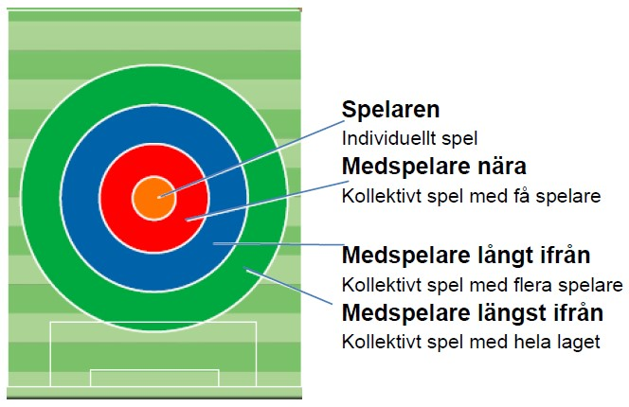

* Eftersträvar en miljö där spelare inte har någon rädsla att misslyckas – spelaren lär sig både av lyckade och misslyckade fotbollsaktioner.
* Få och tydliga anvisningar
* Undviker köbildning

**Uppträdande/Bemötande:**

* Stödjande
* Lärande
* Utmanande
* Krävande
* Vägledande
* Uppmärksamhet till alla